西安交通大学考试题
成绩

课 程 概率论与数理统计
学 院
专业班号 考试日期 2015 年 月 日
姓 名 学 号 期中
题号 | 一 | 二 | 三 | 四 | 五 | 六 | 七
得分

一、解答下列各题（每小题5分，共30分)
1、一套五卷文集随意放在书架上，求第一卷或第五卷放在旁边的概率。
解 设事件A、B分别表示第一卷、第五卷放在旁边，则所求概率为
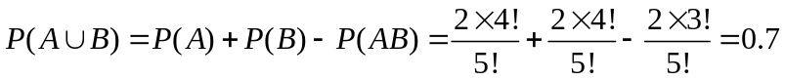
2、某人向同一目标进行独立重复射击，每次命中率均为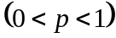．求第
6次射击时恰好第2次命中目标的概率．
解
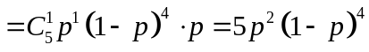
3、设随机变量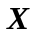服从[0，4]上的均匀分布，求随机变量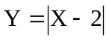的分布
函数和密度函数。
解 X的密度函数为 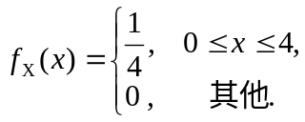
当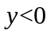时，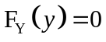;当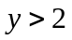时，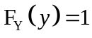;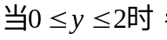
故Y的分布函数为 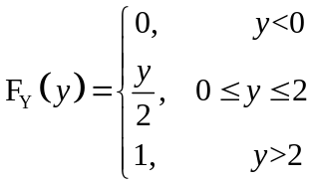
Y的概率密度为 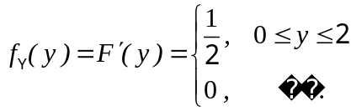
4、袋中有2个红球，3个黑球， 个人依次摸球，每人摸2个再放回袋中，求个人摸到红球总数的期望和方差。
解 设X_{i}表示第i人摸到的红球数，i，2，....,n, X表示n个人总共摸到的红球数，则 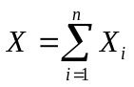. 因为 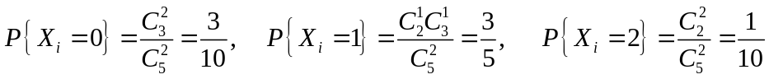
所以 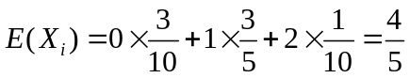
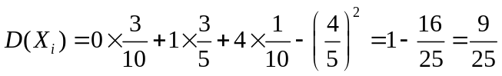
由于相互独立，所以个人摸到红球总数的期望和方差分别是
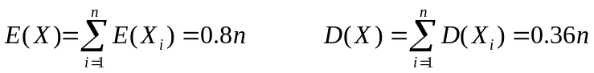
5、设随机变量均服从正态分布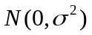，已知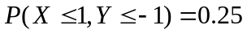，计算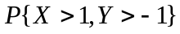.
解 记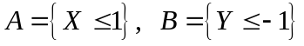，已知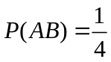，则
其中 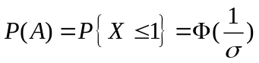
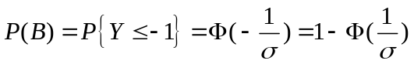
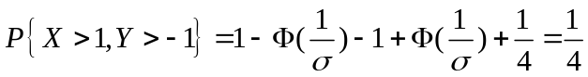
6、设随机变量相互独立且均服从参数为的指数分布，已知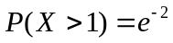，求参数并计算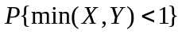。
解 因为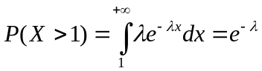 所以 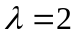
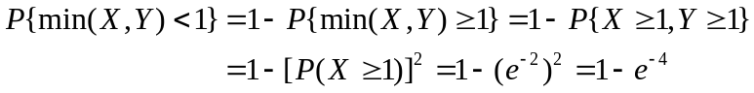

7、已知随机变量X与Y满足：． 又设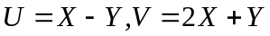，计算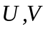的相关系数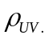
解
所以 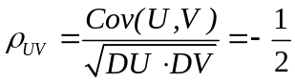
二、（10分）一道单选题同时列出5个答案，某考生可能会做而选对答案，也可能不会做而乱猜一个。假设他会做此题的概率为，计算
(1) 他选对答案的概率；
(2）已知他选对答案了，求他是猜对的概率.
解 设表示考生选对答案了，表示考生会做这道题。
(1) 由全概公式得
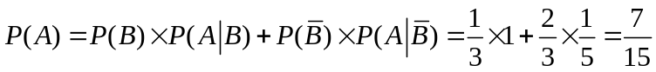，
（2) 由逆概公式得 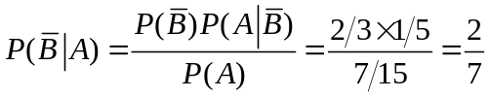
三、(10分）某教师总是在早上7点准时出门去赶7点15分准时发车的校车，已知他步行到校车站所用时X（分钟）服从正态分布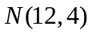.本学期他每周要去学校四次，问每周至少有三次能赶上校车的概率是多少？
（已知 ）
解 设他4次中能赶上校车的次数为Y，则Y服从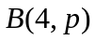.
由题意 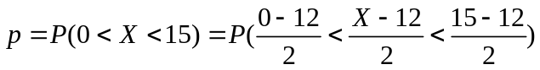
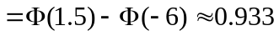
所以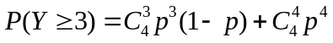
四、（10分）设随机变量同分布，X的分布律为
 |  0 1
P | 0.25 0.5 0.25

已知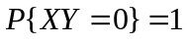，求的联合分布律和X、Y的边缘分布律．
解 由条件得
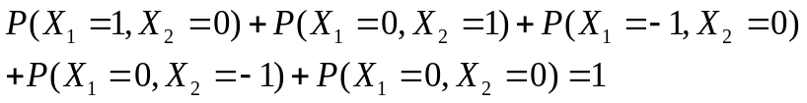
所以
计算出有关数据，列出联合及边缘分布律表为

Y  X | -1 0 1 | P_{i.}
-1  0  1  0 0.25 0  0.25 0 0.25  0 0.25 0 | 0.25  0.5  0.25
 | 0.25 0.5 0.25
P_{j.}

五、（10分）设随机变量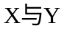相互独立，在（0，1)服从均匀分布，服从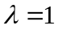 的指数分布，求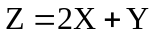的密度函数。
解 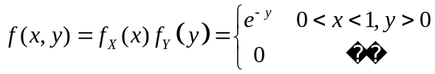
由卷积公式 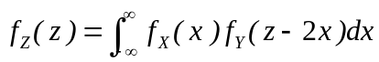
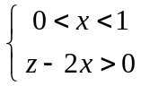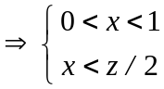
所以Z的密度函数为 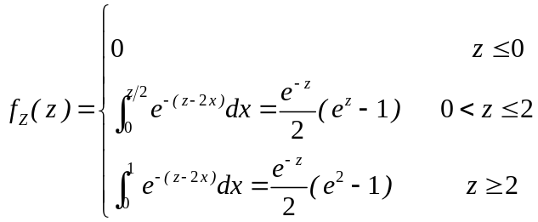
六、(14分) 设二维随机变量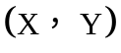在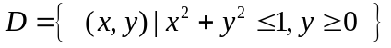服从均匀分布.
（1）求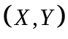的联合密度函数；
（2）求、的边缘密度函数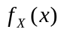，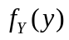，与是否独立？
（3）求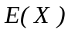,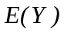,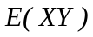和、的相关系数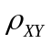 ，与是否相关？
解（1）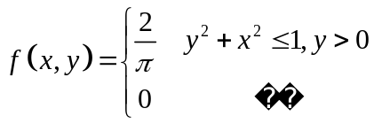
(2) 的边缘密度为
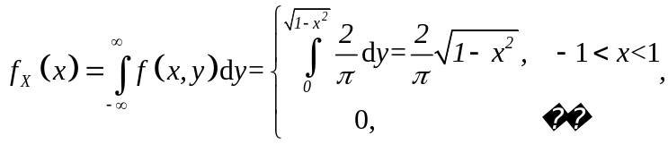
的边缘密度为
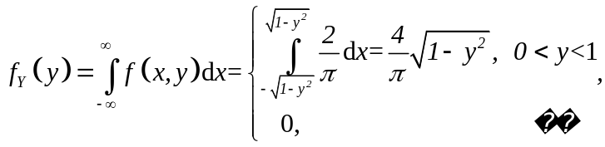
因为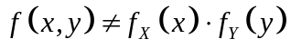，所以X, Y不独立。
(3) 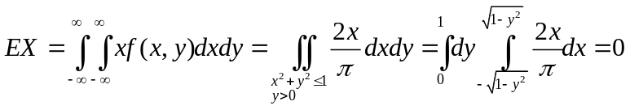
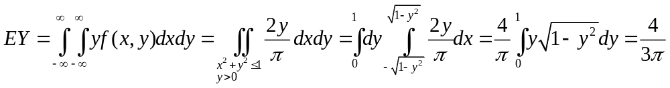
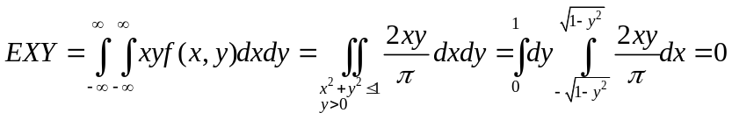
因为 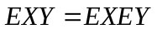，所以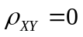，故X与Y不相关。
七、（6分）设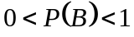，证明：随机事件与相互独立的充要条件是
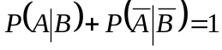．
证明 必要性：
随机事件与相互独立，所以随机事件与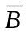也相互独立．因此有
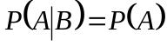， 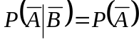，
因此有 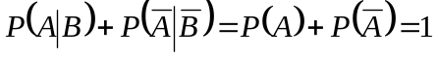．
充分性： 由于 ，
所以有 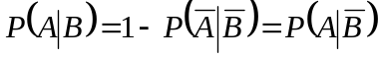．
因此有 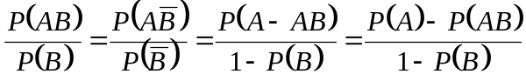．
由，得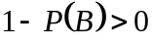，因此有
整理得 ．
即得 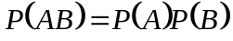．
这表明随机事件与相互独立．

